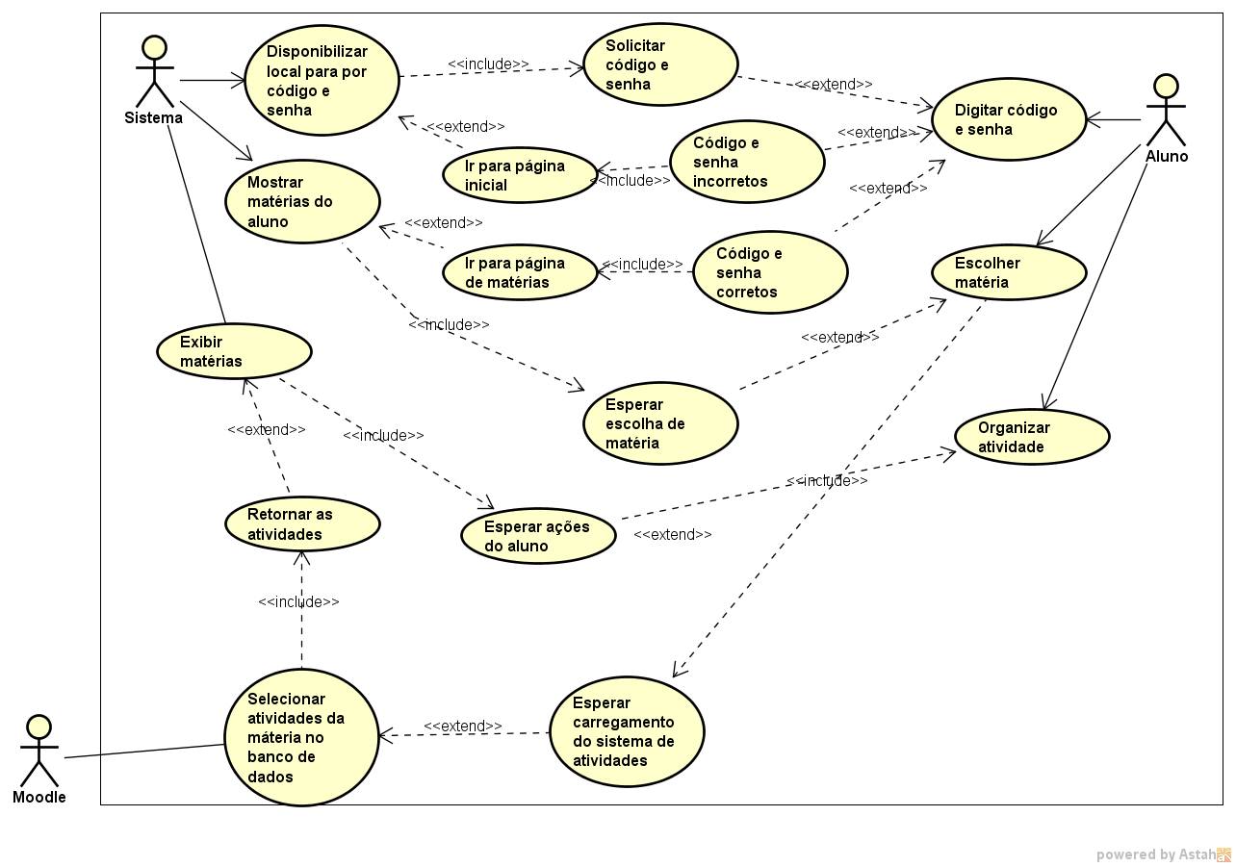

**Documentação do caso de uso**

|  |  |
| --- | --- |
| ID | UC 001 – Efetuar *Login* |
| Descrição | Este caso de uso tem por objetivo efetuar o *login* do usuário no sistema. |
| Ator Primário | Usuário. |
| Ator Secundário | Aplicativo. |
| Pré-condição | Ter efetuado o *download* do aplicativo. |
| Cenário Principal | Apresenta ao usuário os campos para inserir o código e os 6 primeiros dígitos do CPF. |
| Pós-condição | Confirmar *login.* |
| Inclusão | UC 002. |
| Extensão | Não Possui. |

|  |  |
| --- | --- |
| ID | UC 002 – Confirmar Login |
| Descrição | Este caso de uso tem por objetivo efetuar a confirmação do usuário no aplicativo. |
| Ator Primário | Usuário. |
| Ator Secundário | Aplicativo. |
| Pré-condição | Ter informado código e CPF corretos para *login* no aplicativo. |
| Cenário Principal | Após a inserção do código e CPF, o usuário confirma os dados. |
| Pós-condição | Verificar aluno cadastrado no sistema. |
| Inclusão | Não possui. |
| Extensão | UC 003. |

|  |  |
| --- | --- |
| ID | UC 003 – Verificar Usuário Cadastrado |
| Descrição | Este caso de uso tem por objetivo verificar se o aluno já é cadastrado no aplicativo. |
| Ator Primário | Aplicativo. |
| Ator Secundário | Usuário. |
| Pré-condição | Usuário ter confirmado *login.* |
| Cenário Principal | Após a Confirmação a aplicação verifica se o aluno está matriculado. |
| Pós-condição | Alertar Aluno não matriculado. |
| Inclusão | UC 004. |
| Extensão | Não possui. |

|  |  |
| --- | --- |
| ID | UC 004 – Alertar Usuário não Cadastrado |
| Descrição | Este caso de uso tem por objetivo alertar o usuário não cadastrado. |
| Ator Primário | Aplicativo. |
| Ator Secundário | Usuário. |
| Pré-condição | Verificar se o usuário já é cadastrado. |
| Cenário Principal | Caso não consiga efetuar o *login*, informar o usuário para entrar em contato com a secretaria da faculdade para verificar se há algo de errado com seu cadastro ou matricula. |
| Pós-condição | Não Possui. |
| Inclusão | Não Possui. |
| Extensão | UC 005. |

|  |  |
| --- | --- |
| ID | UC 005 – Mostrar matérias do aluno |
| Descrição | Este caso de uso tem por objetivo exibir em sua tela principal todas as matérias do aluno. |
| Ator Primário | Usuário. |
| Ator Secundário | Aplicativo. |
| Pré-condição | Não possui. |
| Cenário Principal | Não possui. |
| Pós-condição | Solicitar uma posição do Aluno com a atividade atrasada |
| Inclusão | Não possui |
| Extensão | Não possui |

|  |  |
| --- | --- |
| ID | UC 006 – Escolher a matéria |
| Descrição | Este caso de uso tem por objetivo que o aluno defina a matéria que deseja organizar suas tarefas. |
| Ator Primário | Usuário. |
| Ator Secundário | Aplicativo. |
| Pré-condição | Exibir todas as matérias. |
| Cenário Principal | Não possui. |
| Pós-condição | Exibir todas as atividades da matéria selecionada. |
| Inclusão | Não possui. |
| Extensão | Não possui. |

|  |  |
| --- | --- |
| ID | UC 007 – Selecionar atividades da matéria no banco de dados |
| Descrição | Este caso de uso tem por objetivo buscar na API todas as tarefas desta matéria que estão em aberto. |
| Ator Primário | Usuário. |
| Ator Secundário | Aplicativo. |
| Pré-condição | Não possui. |
| Cenário Principal | Após o alerta o usuário deve informar uma condição para esta tarefa. |
| Pós-condição | Não possui. |
| Inclusão | Não possui. |
| Extensão | Não possui. |

|  |  |
| --- | --- |
| ID | UC 008 – Organizar atividades |
| Descrição | O Aluno deve organizar o andamento de suas atividades, em o que está fazendo, e o que tem a fazer. |
| Ator Primário | Usuário. |
| Ator Secundário | Aplicativo. |
| Pré-condição | Não possui. |
| Cenário Principal | Exibir todas as tarefas desta matéria e seus andamentos. |
| Pós-condição | Organiza-las direcionando cada tarefa para sua devida condição. |
| Inclusão | Não possui. |
| Extensão | Não possui. |